Конспект занятия по рисованию «Салют» (методом тычка)

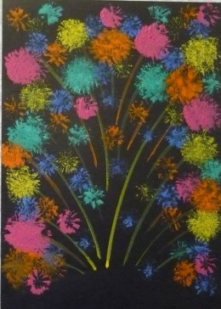
Задачи:
Познакомить детей со способом рисования тычком жёсткой кистью, совершенствовать умение правильно держать косточку, закрепить цвета: жёлтый, красный, зелёный, синий цвета.
Развивать эстетическое восприятия.
Материал: 1/2 часть альбомного листа с нарисованными простым карандашом кругами, гуашь четырёх цветов, принадлежности для рисования: подставка для косточек, салфетка из ткани для вытирания кисточки, маленький листочки бумаги для проверки цвета. На мольберте помещены иллюстрации с салютом.

Ход од:
Загадка детям

Вдруг из чёрной темноты
В небе выросли кусты.
А на них то голубые,
Красные, зелёные
Распускаются цветы
Небывалой красоты,
И все улицы под ними
Тоже стали все цветными. (Салют)

Рассказать детям, по какому случаю и в какое время суток устраивают сольют.
Рассмотреть рисунки с изображением салютов, уточнить форму, цвета. Предложить детям нарисовать разноцветные огни салюта.
Напомнить и показать детям, как правильно держать кисточку: также, как карандаш тремя пальцами, но выше металлической части кисточки. Выполнить упражнением разминки с кисточкой, рука при этом должна стоять на локте.
Воспитатель.
Держим кисточку вот так:
Это трудно? Нет, пустяк!
Вправо-влево, вверх и вниз
Побежала наша кисть.
А потом, а потом
Кисточка бежит кругом.
Закрутилась как волчок.
За тычком идёт тычок!
Дети (выполняет движения в соответствии с текстом)
Рука на локте. Кисточку держат тремя пальцами выше её металлической части.
Движения кистью руки по тексту.
Кисточку держат вертикально.
Выполняют тычки без краски на листе.
Напомнить детям, что кисточкой можно рисовать плашмя всем ворсом, примакиваем, концом, а если кисточку держать вертикально к бумаге и расплющивать о нее ворс, то получится большая «пушистая» точка. Без краски сделать несколько тычков на листке бумаги.
А
Предложить детям обвести пальцем все круги по линиям карандаша. Набрать на кисточку жёлтую гуашь и начать рисовать стычками внутри любого круга. Помыть кисточку, вытереть. Затем все тоже самое сделать синей гуашью, промыть кисточку, вытереть её.
Физ.минутка: «У нас праздник»
Дети с платочками бегут на носочках. Останавливаются, машут платочками, кружатся, приседают. Повторить два три раза.

Продолжить запрашивать круги др. цветами. Полюбоваться нарисованными салютами: как празднично и нарядно стало в нашей группе благодаря вашим салютам.
Молодцы! Рисовали правильно, аккуратно.

